Controllo Microsoft Visual C++ 2008 Redistributable - x86

Il programma Nest-Professor-Client necessita le runtime Microsoft VisualC++ 2008 Redistributable - x86
Si può eseguire un controllo dei programmi installati ……
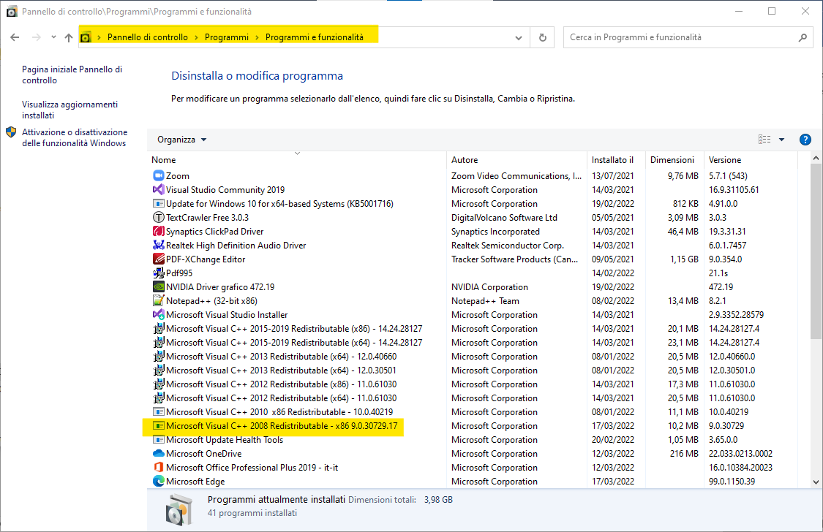
… oppure un veloce controllo con un doppio click del file C:\Program Files (x86)\EasyCut\nestClient.exe
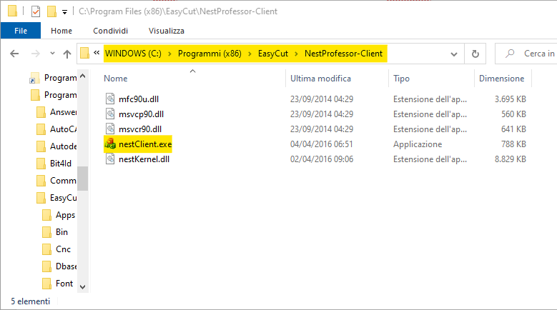

Se appare un errore di questo tipo Microsoft Visual C++ 2008 Redistributable - x86 non è installato
